Pravilni mnogokuti

- Nacrtajte i obojite jedan karakteristični trokut za svaki dani mnogokut.
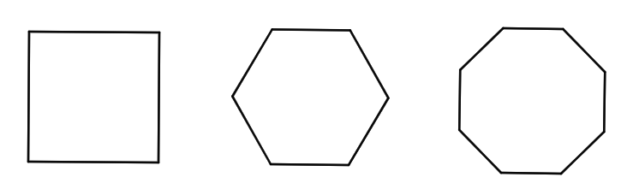

Veličinu središnjeg kuta karakterističnog trokuta pravilnog n-terokuta možemo izračunati prema formuli β_{n}=$\frac{360°}{n}$.

- Izračunajte veličinu središnjeg kuta karakterističnog trokuta pravilnog
- trokuta b) peterokuta

- Nacrtajte kvadrat te mu konstruirajte opisanu kružnicu.

- Nadopunite rečenice.
Svaki pravilan mnogokut ima i _____________________ i upisanu kružnicu. Središta tih kružnica se poklapaju u točki koja je ____________________ simetrala stranica mnogokuta.

- Izrežite kartice te ih zalijepite u odgovarajući prozor.
OPISANA KRUŽNICA
UPISANA KRUŽNICA
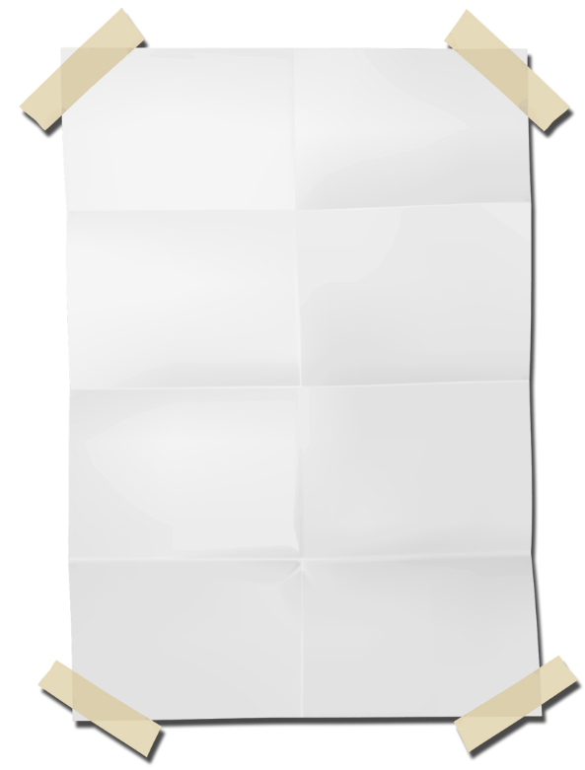
Kružnica koja sa svakom od stranica mnogokuta ima zajedničku točku.
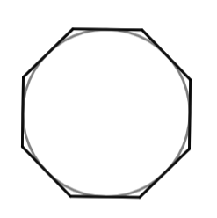
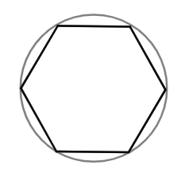
Kružnica koja sadržava sve vrhove mnogokuta.

